**Δραστηριότητα: Συντόμευσε τη διαδρομή της τροφής**

*Δημιουργός: Χρυσούλα Αθανασίου, Κ.Π.Ε. Ελευθερίου Κορδελιού & Βερτίσκου*

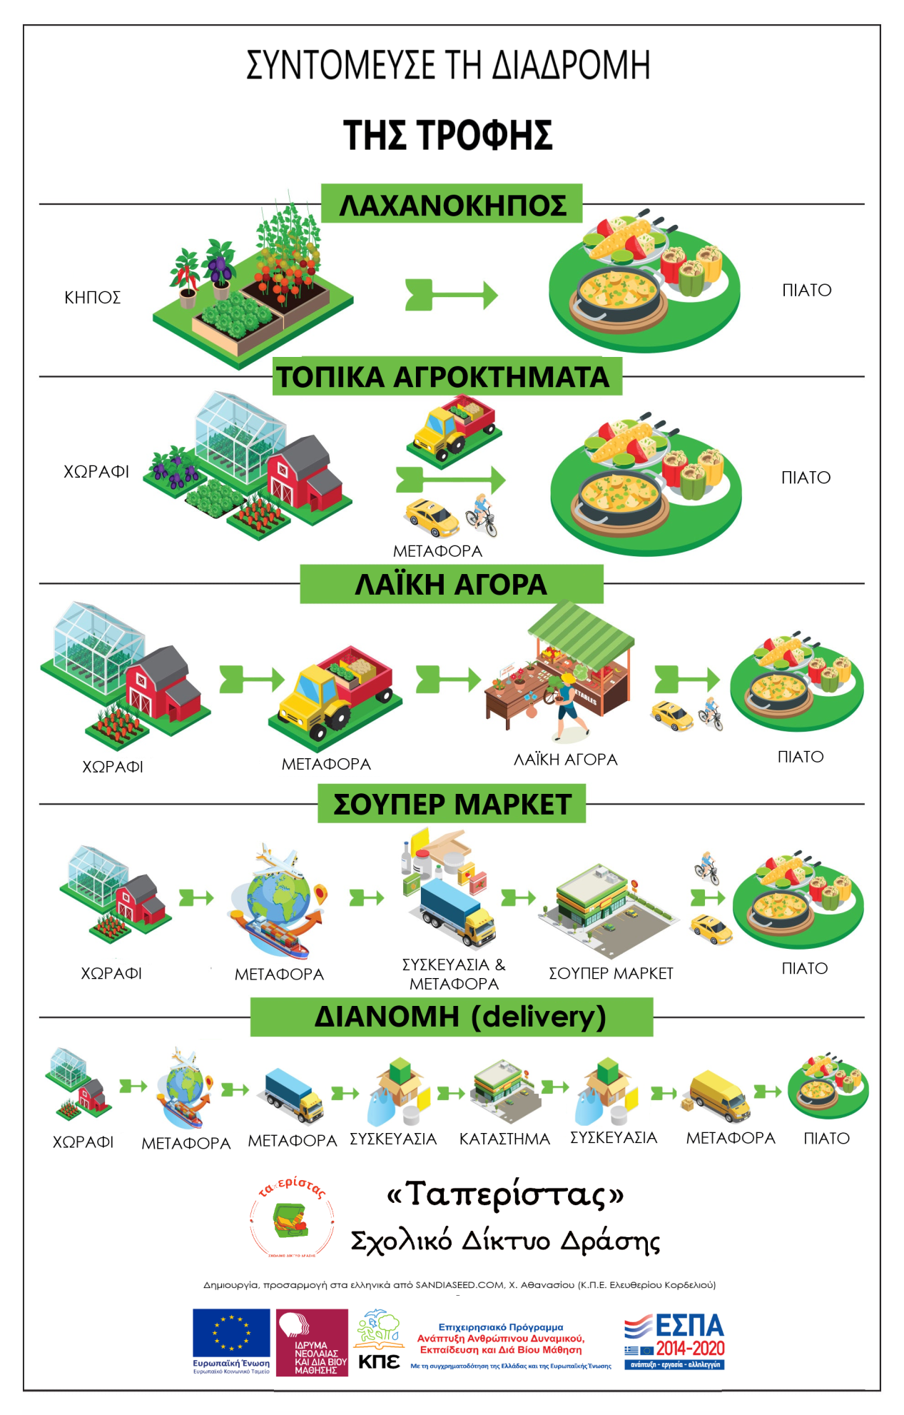

Παρατηρήστε προσεκτικά τις εικόνες.

|  |  |  |  |
| --- | --- | --- | --- |
| **Διαδρομές**  **της τροφής** | **Ποια διαδρομή παράγει τα λιγότερα σκουπίδια;** | **Ποια διαδρομή χρειάζεται λιγότερες μεταφορές;** | **Ποια διαδρομή φέρνει την πιο φρέσκια τροφή;** |
| Από τον λαχανόκηπο στο πιάτο; |  |  |  |
| Από τους τοπικούς παραγωγούς στο πιάτο; |  |  |  |
| Από τη λαϊκή αγορά στο πιάτο; |  |  |  |
| Από το σούπερ μάρκετ στο πιάτο; |  |  |  |
| Με delivery στο πιάτο; |  |  |  |
| Ποια διαδρομή είναι η καλύτερη για το περιβάλλον;  Γιατί; | | | |

